新 书 推 荐
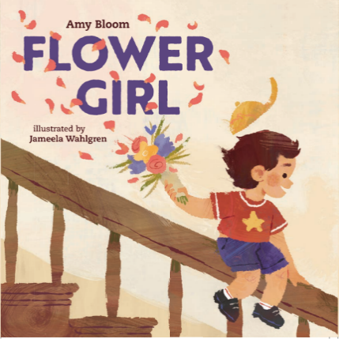
中文书名：《花童女孩》
英文书名：FLOWER GIRL
作 者：Amy Bloom
出 版 社：W. W. Norton & Company
代理公司：WME/ANA
页 数：28页
出版时间：2023年3月
代理地区：中国大陆、台湾
审读资料：电子稿
类 型：儿童故事绘本

美国国家杂志奖获奖作者、《纽约时报》畅销书作家艾米·布鲁姆新作！
世界上有多少个女孩，就有多少种做女孩的方式

爱和漂亮的花瓣，还有蓝莓松饼！
世界上最酷的卡米拉姨妈要结婚啦！善良的大个子戴夫马上就要变成戴夫姨夫！
卡米拉姨妈邀请尼基做她婚礼上的花童女孩
尼基很高兴，这简直是最棒的一天！
可是尼基不喜欢漂亮的小裙子
尼基又陷入了苦恼
一家人是如何解决尼基的烦恼的呢？

这是一个关于自爱、个性和性别表达的欢快故事，简短但意义非凡
温馨可爱的画风更是让这个暖心的故事锦上添花
每一个人物的心里都充满了爱和理解
帮助尼基找到了喜欢的自我表达方式

当我们用开阔的胸怀去爱、去包容
就会发现世界远比我们想象中的宽广得多
宽广到足以容纳所有的不同与特别
不是只有穿漂亮的小裙子才是当女孩的方式哦~

内容简介：

尼基最喜欢的姨妈要结婚了，尼基对爱情和漂亮的花瓣都很有兴趣，所以她很高兴能成为花童。但是，当全家人去为婚礼买衣服时，尼基穿上妈妈和姨妈为她挑选的任何一件衣服，都觉得不像是自己，她对婚礼的快乐和兴奋都消失了。尼基必须找到自己的声音，以及与之相匹配的自己的表达风格，要让卡梅拉姨妈的重要日子绝对完美。

《花童女孩》充满了智慧和魅力，并辅以贾梅拉·瓦尔格伦的插图，像一个拥抱一样，温暖、温柔，它庆祝了找到帮助我们发光的衣服的魔力。《花童女孩》充满爱意地反映了所有孩子的希望和愿望：了解幸福，感受爱，体验无界限的自我感觉。

作者简介：

艾米·布鲁姆（Amy Bloom），卫斯理大学夏皮罗·希尔维伯格创意写作教授。她是《到我这里来》（Come to Me）的作者，该书是国家图书奖的入围作品。她的作品《盲人可以看到我有多爱你》（A Blind Man Can See How Much I Love You），获得国家书评人协会奖提名。她还著有《爱发明了我们》（Love Invents Us）、《正常》（Normal）、纽约时报畅销书《离开》（Away）和《幸运的我们》（Lucky Us）以及《爱神在哪里》（Where the God of Love Hangs Out）。她的故事出现在《美国最佳短篇小说》、《欧·亨利奖短篇小说》、《斯克里布纳当代短篇小说选》以及国内外许多其他选集中。她曾为《纽约客》、《纽约时报》、《大西洋月刊》、VOGUE、Slate杂志、Tin House和Salon等刊物撰稿，并获得过国家杂志奖。

内文插图：

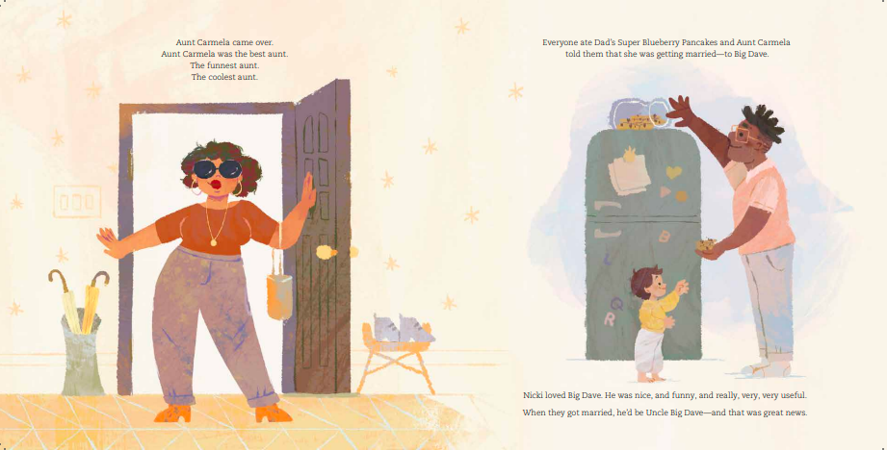
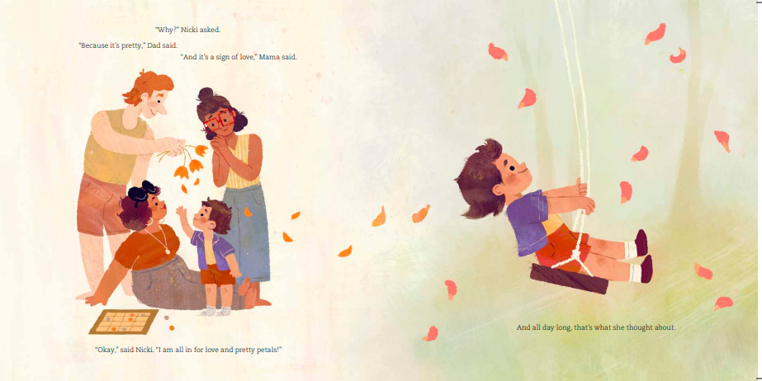
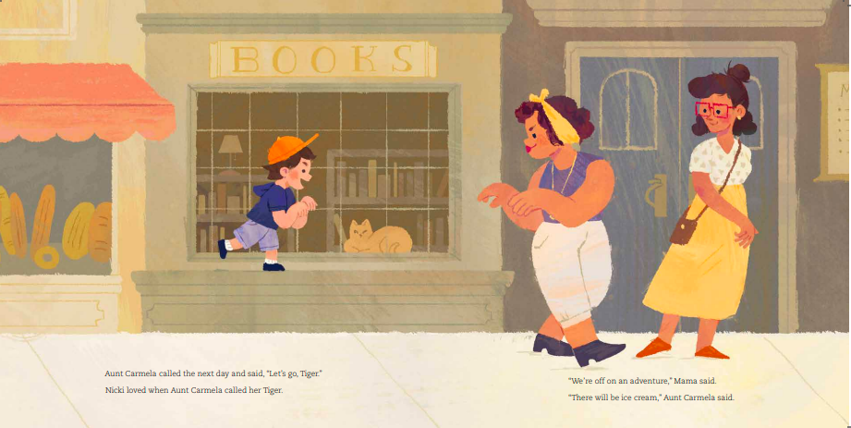

谢谢您的阅读！
请将回馈信息发至：Echo Xue（薛肖雁）
安德鲁﹒纳伯格联合国际有限公司北京代表处
北京市海淀区中关村大街甲59号中国人民大学文化大厦1705室, 邮编：100872
电话：010-82449325
传真：010-82504200
Email: Echo@nurnberg.com.cn
网址：www.nurnberg.com.cn
微博：http://weibo.com/nurnberg
豆瓣小站：http://site.douban.com/110577/
微信订阅号：ANABJ2002

